100,000+ obr/min
Nowy wariant serwonapędu ACOPOS P3 zapewnia maksymalne prędkości wrzecion
Nowy wariant serwonapędu ACOPOS P3 firmy B&R jest teraz dostępny bez ograniczenia częstotliwości wyjściowej. W wielu zastosowaniach umożliwia to osiągnięcie prędkości silnika powyżej 100 000 obr/min. Nowy ACOPOS P3 znajdzie zastosowanie szczególnie przy osiach, które obracają się z bardzo dużymi prędkościami, jak wrzeciona frezarek CNC.

Oznacza to, że może być używany do wymagających zastosowań w obrabiarkach metalu, kamieni, szkła czy drewna. Wyjątkowa jakość sterowania i wyjątkowo krótki czas cyklu ACOPOS P3 są teraz dostępne również dla aplikacji o dużej prędkości. Maszyny pracują jeszcze dokładniej i niezawodnie.
Silniki wrzecionowe na najwyższych obrotach
W standardowym ACOPOS P3 monitorowa jest częstotliwość wyjściowa urządzenia. Jeśli utrzymuje częstotliwość powyżej wartości granicznej 598 Hz przez ponad pół sekundy, ruch jest zatrzymywany i sygnalizowany jest błąd. W nowym wariancie serwonapędu, częstotliwość wyjściowa nie jest monitorowana. W rezultacie podlega ograniczeniom eksportowym podwójnego zastosowania zgodnie z rozporządzeniem (WE) No. 428/2009 Wspólnoty Europejskiej.
Chłodno i cicho
Serwonapędy ACOPOS P3 nadają się do obsługi wszystkich typów silników wrzecionowych. Dzięki nowemu wariantowi firma B&R oferuje teraz kompletne rozwiązanie sprzętowe i programowe dla maszyn CNC i ramion robotów, w których używane są szybkie synchroniczne silniki wrzecion z magnesami trwałymi.
Możliwe jest zarówno sterowanie w pętli otwartej, jak i sterowanie w pętli zamkniętej z czasem cyklu 50 µs. Zaawansowane funkcje sterowania w pętli zamkniętej B&R pomagają zminimalizować wytwarzanie ciepła i hałasu.

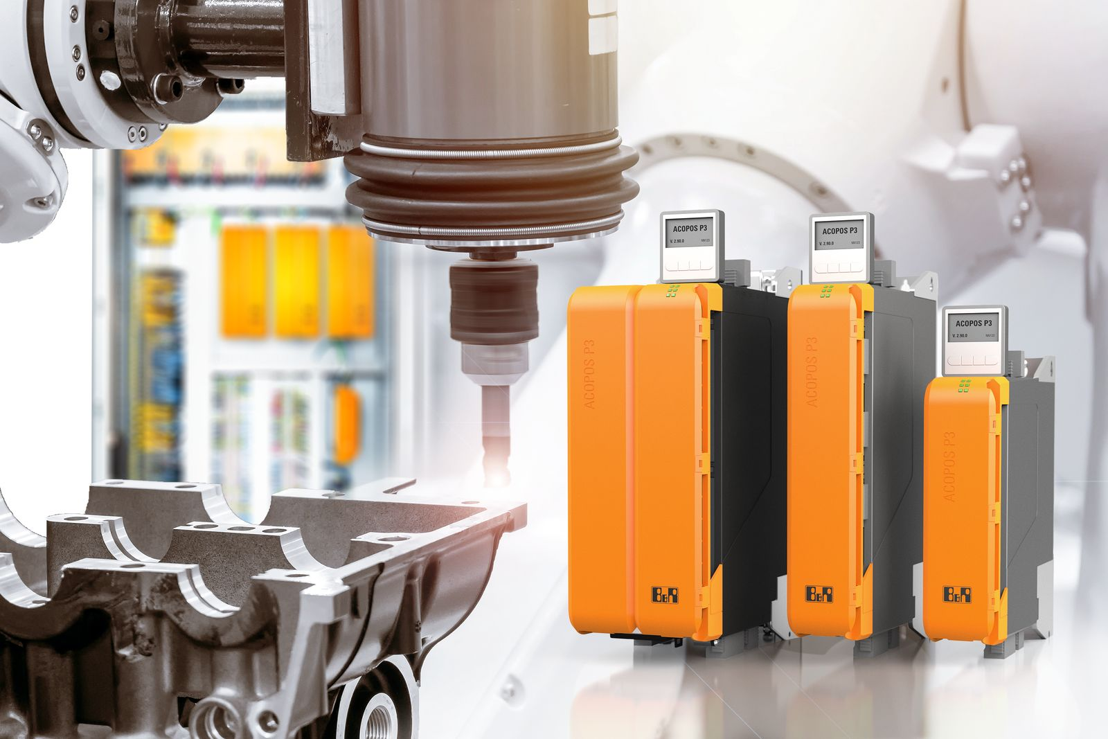
Nowy wariant serwonapędu ACOPOS P3 idealnie nadaje się do maszyn z szybko obracającymi się osiami.

O firmie B&R
B&R to innowacyjna firma z branży automatyzacji z siedzibą w Austrii i przedstawicielstwami na całym świecie. Od 6 lipca 2017 B&R stała się jednostką biznesową Grupy ABB. Jako globalny lider w automatyce przemysłowej, B&R łączy najnowocześniejsze technologie z kunsztem inżynieryjnym, oferując klientom z praktycznie każdej branży kompleksowe rozwiązania z zakresu automatyki maszyn i automatyki zakładowej, sterowania napędami, interfejsów HMI oraz zintegrowanej technologii bezpieczeństwa. Dzięki standardom komunikacji przemysłowej IoT, takim jak OPC UA, POWERLINK i openSAFETY, a także z wydajnym środowiskiem programistycznym Automation Studio, B&R nieustannie przedefiniowuje przyszłość technologii automatyzacji. Duch innowacyjności, który prowadzi B&R na szczyt przemysłowej automatyzacji, jest wzmacniany zamiłowaniem do upraszczania procesów i wyprzedzania oczekiwań klientów.
Aby uzyskać więcej informacji odwiedź stronę www.br-automation.com

